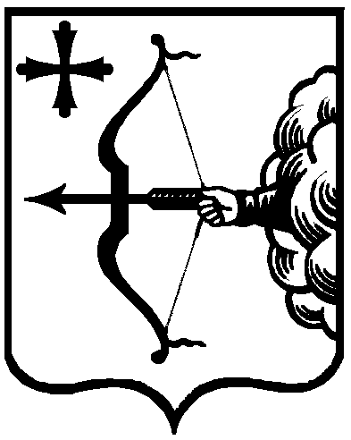
ПРАВИТЕЛЬСТВО КИРОВСКОЙ ОБЛАСТИ

ПОСТАНОВЛЕНИЕ

27.12.2018 |  | № | 638-П
г. Киров
О внесении изменений в постановление Правительства
Кировской области от 25.06.2015 № 45/339
Правительство Кировской области ПОСТАНОВЛЯЕТ:
1. Внести изменения в постановление Правительства Кировской области от 25.06.2015 № 45/339 «Об утверждении Положения о министерстве информационных технологий и связи Кировской области», утвердив изменения в Положении о министерстве информационных технологий и связи Кировской области (далее – Положение) согласно приложению.
2. Настоящее постановление вступает в силу со дня его официального опубликования.
И.о. Председателя Правительства
Кировской области А.А. Чурин

